11. les chiffres et les heures – cijfers en uren

(Ex. + solutions en vert

- Quel est le bon chiffre ?

2 | - deux  - douze  - vingt
9 | - nonante  - neuf  - dix-neuf
6 | - soixante  - sept  - six
20 | - douze  - deux  - vingt
11 | - trente et un  - onze  - cent
52 | - cinquante-deux  - deux cents  - quarante-deux
112 | - cent deux  - cent douze  - cent vingt
37 | - vingt-sept  - trois cent sept  - trente-sept

- Quel mois c’est?

- janvier
- septembre
- août
- décembre
- mai
- octobre
- juillet
- avril
- décembre
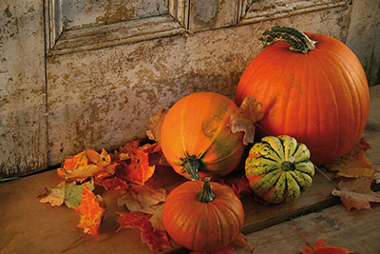 | - janvier  - juin  - octobre

- Quels sont les jours manquants ?

lundi | mardi | mercredi | jeudi | vendredi | samedi | dimanche

